= FICHA TÉCNICA.-

+ AUTOR: ROBERTO GONZÁLEZ FERNÁNDEZ.
+ TÍTULO: “Binocular”.
+ TÉCNICA: Grabado calcográfico a punta seca.
+ MEDIDAS:
- Mancha (17,5 x 14 centímetros).
- Enmarcado con cristal (46 x 36 centímetros).
+ TIRADA: Ejemplar 25/50.
+ AÑO: 1991.
+ Firmado, fechado, titulado y numerado a lápiz.
+ Enmarcado.
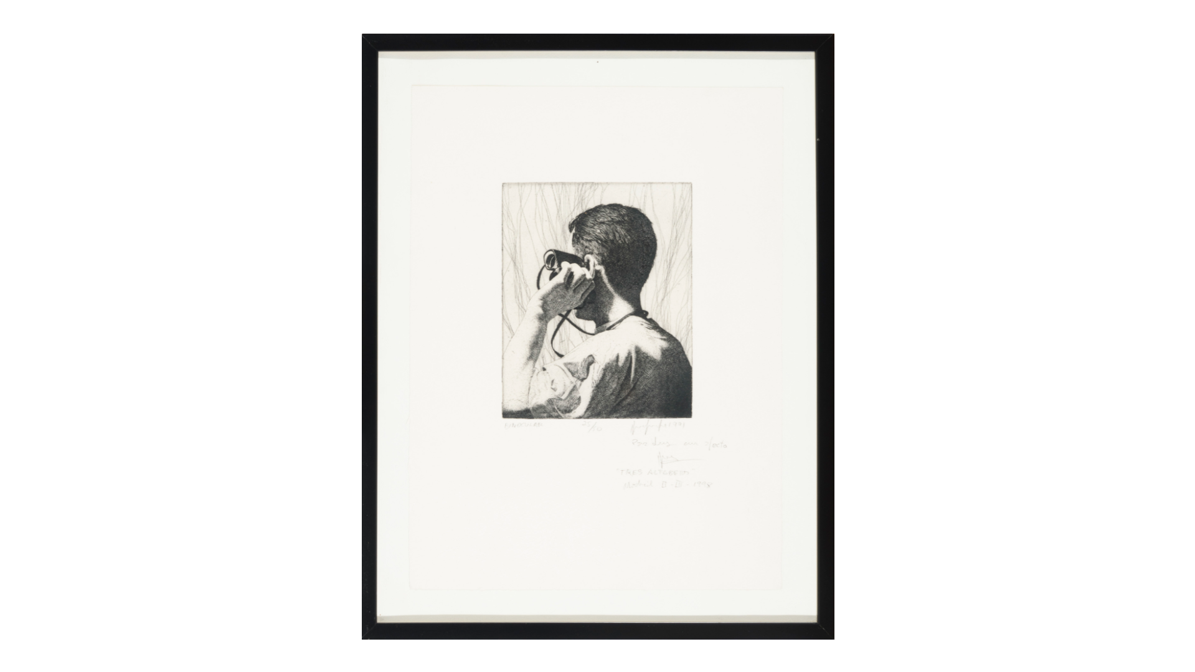
= FICHA TÉCNICA.-

+ AUTOR: ROBERTO GONZÁLEZ FERNÁNDEZ.
(Monforte de Lemos, 1948).
+ TÍTULO: “Squeezer”.
+ TÉCNICA: Aguafuerte.
+ MEDIDAS: 46 x 34,5 centímetros (papel).
+ TIRADA: Ejemplar 16/50.
+ AÑO: 1991.
+ Firmado, fechado, titulado y numerado (16/50).
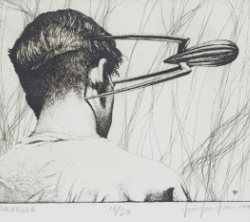

= FICHA TÉCNICA.-

+ AUTOR: ROBERTO GONZÁLEZ FERNÁNDEZ.
(Monforte de Lemos, 1948).
+ TÍTULO: “Wee Torch”.
+ TÉCNICA: Aguafuerte.
+ MEDIDAS: 43,5 x 33 centímetros (papel).
+ TIRADA: Ejemplar 13/50.
+ AÑO: 1991.
+ Firmado, fechado, titulado y numerado (13/50).

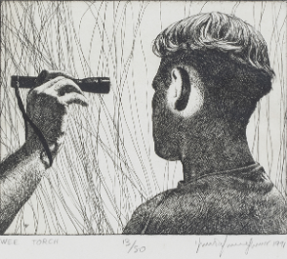

= FICHA TÉCNICA.-
+ AUTOR: MANUEL CASTRO-GIL.
+ TÍTULO: “Rincón madrileño”.
+ TÉCNICA: Grabado.
+ MEDIDAS: 23 x 17 centímetros (papel).
+ Firmado y titulado.

